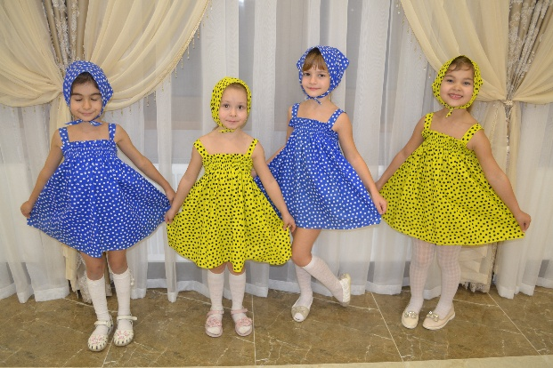
Дополнительная платная образовательная услуга кружок «Задоринки»
Уважаемые родители !!!
Для ваших детей в детском саду организована дополнительная платная услуга _ кружок «Задоринки», Данная услуга, представляет собой курс занятий на 9 месяцев (с 15 сентября по май) для детей младшего, среднего и старшего возраста. Занятия проводятся 8 раз в месяц, 2 раза в неделю по 20 – 40 минут, одного занятия 130 рублей.
Форма занятия – групповая совместная деятельность.
Танцы и пляски – хорошо средство развития эмоциональной отзывчивости, реакции на музыку. Занятия танцами дают возможность осваивать простые, а затем более сложные танцевальные комбинации, тренировать пространственно – мышечное чувство.
Систематические занятия исправляют сутулость, излишний изгиб в пояснице, ребенок становится более стройным, изящным. Танцы приобщают детей к миру прекрасного, учат разбираться в искусстве. Основная задача при этом не научить детей конкретным танцам, а развить в них творческую активность. Часто танцы, выученные в детском саду, так нравятся детям, что они исполняют их дома.
В ходе работы в физическом состоянии детей обычно отмечаются положительные сдвиги:
- улучшается осанка;
- дети становятся подвижнее;
- движения становятся изящнее;
- Пластика более выразительной;
- новые движения и танцы разучиваются быстрее.
В процессе обучения предусмотрен индивидуальный подход к каждому ребенку.
Руководитель кружка, музыкальный руководитель первой
категории: Левченко Светлана Владимировна

